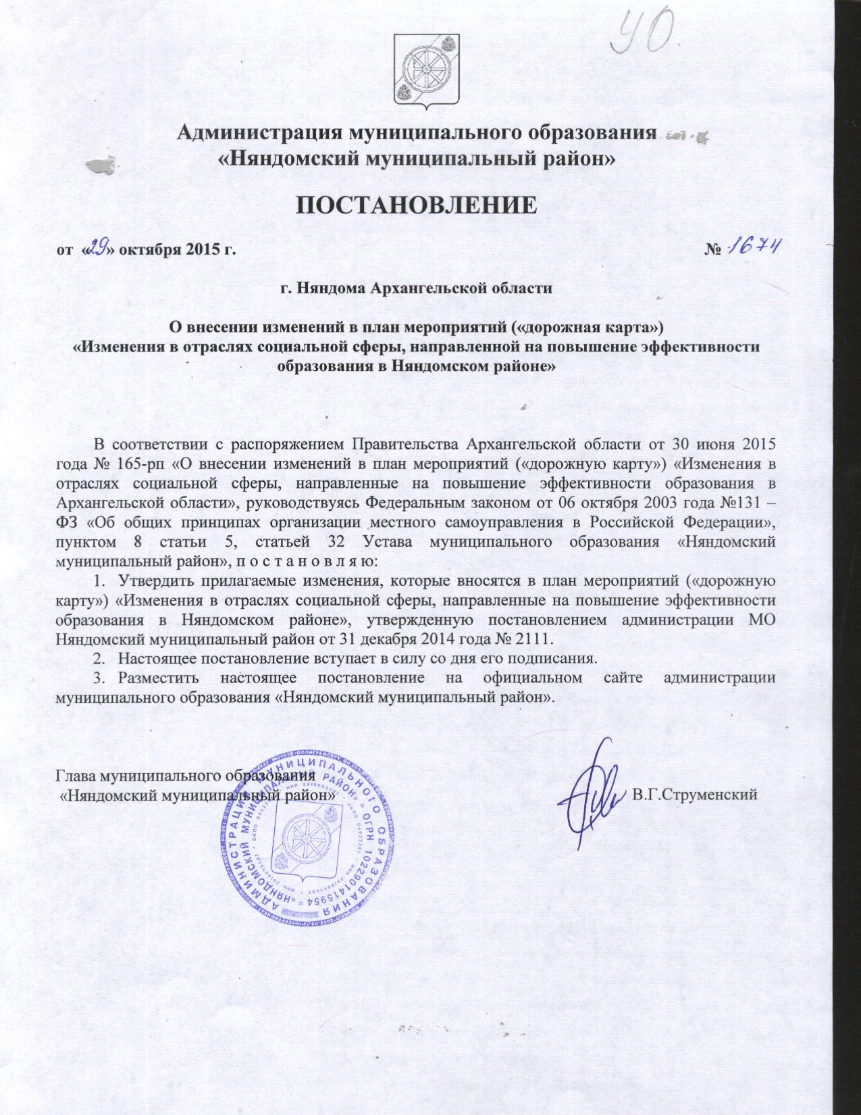

УТВЕРЖДЕНЫ
постановлением администрации
муниципального образования
«Няндомский муниципальный район»
от «29» октября 2015 г. № 1674

ИЗМЕНЕНИЯ,
которые вносятся в план мероприятий («дорожную карту») «Изменения в отраслях социальной сферы, направленные на повышение эффективности образования и науки в Няндомском районе»

1. В разделе I:
1) пункт 3 изложить в следующей редакции:

«3. Основные количественные характеристики системы дошкольного образования в Няндомском районе:

 | Единица измерения | 2012 год | 2013 год | 2014 год | 2015 год | 2016 год | 2017 год | 2018 год
1 | 2 | 3 | 4 | 5 | 6 | 7 | 8 | 9
1. Численность детей в возрасте от 2 месяцев  до 7 лет (не включая 7 лет) | человек | 2561 | 2578 | 2582 | 2582 | 2582 | 2556 | 2556
2. Численность воспитанников в возрасте 3 – 7 лет дошкольных образовательных организаций, охваченных образовательными программами дошкольного образования | человек | 1538 | 1606 | 1531 | 1731 | 1731 | 1731 | 1887
3. Численность детей в возрасте от 2 месяцев  до 7 лет в дошкольных образовательных организациях, охваченных образовательными программами дошкольного образования | человек | 1860 | 1886 | 1850 | 1874 | 1875 | 1875 | 1875
4. Численность детей в возрасте от 3 до 7 лет, поставленных на учет для получения дошкольного образования | человек | 27 | 23 | 25 | - | – | – | –
5. Отношение численности детей в возрасте  от 3 до 7 лет, получающих дошкольное образование в текущем году, к сумме численности детей  в возрасте от 3 до 7 лет, получающих дошкольное образование в текущем году, и численности детей  в возрасте от 3 до 7 лет, находящихся в очереди  на получение в текущем году дошкольного образования | процентов | 97 | 98 | 99 | 100 | 100 | 100 | 100
6. Удельный вес численности воспитанников дошкольных образовательных организаций  в возрасте от 3 до 7 лет, охваченных образовательными программами, соответствующими федеральному государственному образовательному стандарту дошкольного образования | процентов | – | – | – | 30 | 60 | 100 | 100
7. Инструменты сокращения очереди в дошкольные образовательные организации (ежегодно), всего | тыс. мест | – | - | - | - | 0,060 | - | 0,240
в том числе количество мест, созданных в ходе мероприятий по обеспечению к 2016 году  100 процентов доступности дошкольного образования | тыс. мест | – | - | - | - | – | – | –
в том числе высокозатратные места (строительство, приобретение и пристройка) | тыс. мест | – | - | - | - | 0,060 | – | 0,240
за счет развития негосударственного сектора | тыс. мест | – | - | – | - | - | - | -
иные формы создания мест | тыс. мест | – | - | - | – | - | - | -
8. Численность работников дошкольных образовательных организаций, всего | человек | 525 | 496 | 479 | 480 | 480 | 500 | 500
в том числе педагогические работники дошкольных образовательных организаций | человек | 190 | 187 | 170 | 170 | 170 | 170 | 170
9. Доля педагогических работников дошкольных образовательных организаций, которым при прохождении аттестации присвоена первая или высшая категория | процентов | 36,0 | 38,0 | 40,0 | 42,0 | 44,0 | 46,0 | 48,0
10. Число воспитанников дошкольных образовательных организаций в расчете  на 1 педагогического работника дошкольных образовательных организаций¹ | человек | 9,9 | 9,8 | 10,9 | 11,0 | 11,1 | 11,1 | 11,3
11. Удельный вес расходов на оплату труда вспомогательного, административно-управленческого персонала в общем фонде оплаты труда дошкольных образовательных организаций | процентов | – | 44,0 | 42,0 | 42,0 | 41,0 | 40,0 | 40,0
12. Повышение доли педагогических и руководящих работников государственных (муниципальных) дошкольных образовательных организаций, прошедших в течение последних трех лет повышение квалификации или профессиональную переподготовку, в общей численности педагогических и руководящих работников дошкольных образовательных организаций  (до 100 процентов к 2016 году) | процентов | – | 17,0 | 53,0 | 100,0 | 100,0 | 100,0 | 100,0

¹ Показатель рассчитан в соответствии с методическими рекомендациями по разработке региональных дорожных карт (письмо Министерства образования и науки Российской Федерации от 18 января 2013 года № АП-67/02). Показатель “Число воспитанников дошкольных образовательных организаций в расчете на 1 педагогического работника дошкольных образовательных организаций” ниже федерального значения, что объясняется наличием большого количества в Архангельской области образовательных организаций, реализующих программу дошкольного образования, расположенных в отдаленных и малочисленных населенных пунктах. В указанных образовательных организациях количество детей в группах меньше, чем рекомендовано СанПиН 2.4.1.2660-10 “Санитарно-эпидемиологические требования к устройству, содержанию и организации режима работы в дошкольных организациях”, утвержденных постановлением Главного государственного санитарного врача Российской Федерации от 22 июля 2010 года № 91.»;
2) пункт 5 изложить в следующей редакции:

«5. Показатели повышения эффективности и качества услуг в сфере дошкольного образования в Няндомском районе, соотнесенные с этапами перехода к эффективному контракту:

Наименование показателя | Единица измерения | 2013 год | 2014 год | 2015 год | 2016 год | 2017 год | 2018 год | Результаты
1 | 2 | 3 | 4 | 5 | 6 | 7 | 8 | 9
1. Отношение численности детей  в возрасте от 3 до 7 лет, получающих дошкольное образование в текущем году, к сумме численности детей в возрасте  от 3 до 7 лет, получающих дошкольное образование в текущем году,  и численности детей в возрасте от 3 до 7 лет, находящихся в очереди на получение в текущем году дошкольного образования | процентов | 98 | 99 | 100 | 100 | 100 | 100 | всем детям Няндомского района в возрасте 3 – 7 лет будет предоставлена возможность получения дошкольного образования  в дошкольных образовательных организациях
2. Удельный вес численности воспитанников дошкольных образовательных организаций в возрасте от 3 до 7 лет, охваченных образовательными программами, соответствующими федеральному государственному образовательному стандарту дошкольного образования | процентов | – | – | 30 | 60 | 100 | 100 | во всех дошкольных образовательных организациях будут реализовываться образовательные программы дошкольного образования, соответствующие требованиям федерального государственного образовательного стандарта дошкольного образования
3. Удельный вес численности воспитанников негосударственных дошкольных образовательных организаций в общей численности воспитанников дошкольных образовательных организаций | процентов | - | - | - | - | - | - | всем детям в возрасте 3 – 7 лет будет предоставлена возможность получения дошкольного образования
4. Удельный вес муниципальных дошкольных образовательных организаций Няндомского района,  в которых оценка деятельности дошкольных образовательных организаций, их руководителей  и основных категорий работников осуществляется на основании показателей эффективности деятельности подведомственных муниципальных организаций дошкольного образования | процентов | – | 60 | 100 | 100 | 100 | 100 | во всех образовательных организациях Няндомского района будет внедрена система оценки деятельности дошкольных образовательных организаций
5. Отношение среднемесячной заработной платы педагогических работников дошкольных образовательных организаций к средней заработной плате  в общеобразовательных организациях Архангельской области | процентов | 104 | 93,3 | 100 | 100 | 100 | 100 | среднемесячная заработная плата педагогических работников дошкольных образовательных организаций будет соответствовать средней заработной плате  в общеобразовательных организациях Архангельской области
6. Удельный вес численности штатных педагогических работников дошкольных образовательных организаций со стажем работы менее 10 лет в общей численности штатных педагогических работников дошкольных образовательных организаций | процентов | 13 | 14,0 | 15,0 | 16,5 | 18,5 | 24
7. Охват детей дошкольными образовательными организациями (отношение численности детей в возрасте от 0 до 3 лет, посещающих дошкольные образовательные организации, к общей численности детей в возрасте  от 0 до 3 лет) | процентов | 21 | 27,2 | 24 | 25 | 26 | 27 | увеличение численности детей в возрасте от 0 до 3 лет, посещающих дошкольные образовательные организации
8. Число воспитанников дошкольных образовательных организаций в расчете на 1 педагогического работника дошкольных образовательных организаций | человек | 9,1 | 8,9 | 9,1 | 9,2 | 9,2 | 9,3 | увеличение производительности труда педагогических работников дошкольных образовательных организаций
9. Удельный вес расходов на оплату труда вспомогательного, административно-управленческого персонала в общем фонде оплаты труда дошкольных образовательных организаций | процентов | 44,0 | 42,0 | 42,0 | 41,0 | 40,0 | 40,0 | оптимизация неэффективных расходов на оплату труда вспомогательного, административно-управленческого персонала  в общем фонде оплаты труда дошкольных образовательных организаций».

2. В разделе II:
1) пункт 8 изложить в следующей редакции:

«8. Основные количественные характеристики системы общего образования в Няндомском районе:

Наименование показателя | Единица измерения | 2012 год | 2013 год | 2014 год | 2015 год | 2016 год | 2017 год | 2018 год
1 | 2 | 3 | 4 | 5 | 6 | 7 | 8 | 9
1. Численность детей и молодежи  в возрасте 7 – 17 лет | тыс. человек | 3,368 | 3,386 | 3,773 | 3,762 | 3,762 | 3,990 | 4,091
2. Численность обучающихся по общеобразовательным программам  в общеобразовательных организациях | тыс. человек | 3,198 | 3,438 | 3,480 | 3,531 | 3,623 | 3,742 | 3,812
3. Удельный вес обучающихся общеобразовательных организаций, обучающихся в соответствии  с федеральным государственным образовательным стандартом | процентов | 10,7 | 23,8 | 37,0 | 63,0 | 72,7 | 83,4 | 94
4. Численность педагогических работников общеобразовательных организаций, в том числе: | человек |  | 276 | 295 | 271 | 271 | 271 | 271
в государственных общеобразовательных организациях Архангельской области | человек |  | - | - | - | - | - | -
в муниципальных общеобразовательных организациях муниципального образования «Няндомский муниципальный район» | человек |  | 276 | 295 | 271 | 271 | 271 | 271
5. Численность обучающихся по программам общего образования в расчете на 1 педагогического работника общеобразовательной организации | человек |  | 12,0 | 12,0 | 12,8 | 13,0 | 13,1 | 13,2
6. Удельный вес расходов на оплату труда вспомогательного, административно-управленческого персонала в общем фонде оплаты труда общеобразовательных организаций | процентов |  | 40,0 | 40,0 | 40,0 | 40,0 | 40,0 | 40,0
7. Доля педагогических работников общеобразовательных организаций, которым при прохождении аттестации присвоена первая или высшая категория | процентов | 47,3 | 48,6 | 50,0 | 52,0 | 54,0 | 56,0 | 58,0
8. Удельный вес численности обучающихся на старшей ступени среднего общего образования, охваченных мероприятиями профессиональной ориентации, в общей их численности | процентов | 80 | 82 | 84,0 | 86,0 | 88,0 | 90,0 | 92,0»;

2) пункт 10 изложить в следующей редакции:

«10. Показатели повышения эффективности и качества услуг в сфере общего образования в Няндомском районе, соотнесенные с этапами перехода к эффективному контракту:
Наименование показателя | Единица измерения | 2013 год | 2014 год | 2015 год | 2016 год | 2017 год | 2018 год | Результаты
1 | 2 | 3 | 4 | 5 | 6 | 7 | 8 | 9
1. Отношение среднего балла единого государственного экзамена (в расчете  на 2 обязательных предмета)  в 10 процентах общеобразовательных организаций с лучшими результатами единого государственного экзамена  к среднему баллу единого государственного экзамена  (в расчете на 2 обязательных предмета) в 10 процентах общеобразовательных организаций с худшими результатами единого государственного экзамена | – | 1,68 | 1,67 | 1,69 | 1,5 | 1,4 | 1,4 | улучшатся результаты обучающихся общеобразовательных организаций, освоивших программы среднего общего образования,  в первую очередь тех общеобразовательных организаций, обучающиеся которых показывают низкие результаты единого государственного экзамена
2. Средний балл единого государственного экзамена  в 10 процентах школ с худшими результатами единого государственного экзамена | баллов | 49,5 | 51,0 | 52,5 | 54.0 | 55,5 | 57,0
3. Удельный вес численности педагогических работников общеобразовательных организаций в возрасте до 35 лет в общей численности педагогических работников общеобразовательных организаций | процентов | 13,0 | 14,0 | 15,0 | 16,5 | 18,5 | 24,0 | численность педагогических работников общеобразовательных организаций в возрасте до 35 лет будет составлять не менее  20 процентов общей численности педагогических работников общеобразовательных организаций
4. Отношение среднемесячной заработной платы педагогических работников общеобразовательных организаций к средней заработной плате  в Архангельской области | процентов | 100,2 | 100,0 | 100 | 100 | 100 | 100 | средняя заработная плата педагогических работников общеобразовательных организаций составит не менее 100 процентов средней заработной платы по экономике в Архангельской области
5. Удельный вес муниципальных общеобразовательных образовательных организаций Няндомского района, в которых оценка деятельности общеобразовательных организаций, их руководителей  и основных категорий педагогических работников осуществляется на основании показателей эффективности деятельности общеобразовательных организаций | процентов | 30 | 60 | 80 | 85 | 90 | 100 | во всех муниципальных общеобразовательных организациях Няндомского района будет внедрена система оценки деятельности общеобразовательных организаций, их руководителей и основных категорий педагогических работников
6. Удельный вес на оплату труда вспомогательного, административно-управленческого персонала  в общем фонде оплаты труда общеобразовательных организаций | процентов | 40,0 | 40,0 | 40,0 | 40,0 | 40,0 | 40,0 | оптимизация неэффективных расходов на оплату труда вспомогательного, административно-управленческого персонала  в общем фонде оплаты труда общеобразовательных организаций

3. В разделе III:
1) пункт 13 изложить в следующей редакции:

«13. Основные количественные характеристики системы дополнительного образования в Няндомском районе:

Наименование показателя | Единица измерения | 2012 год | 2013 год | 2014 год | 2015 год | 2016 год | 2017 год | 2018 год
1 | 2 | 3 | 4 | 5 | 6 | 7 | 8 | 9
1. Численность детей и молодежи  в возрасте 5 – 18 лет* | тыс. человек | 4,725 | 4,775 | 4,787 | 4,795 | 5,048 | 5,070 | 5,088
2. Охват детей в возрасте 5 – 18 лет дополнительными общеобразовательными программами** | тыс. человек | 2,787 | 2,865 | 2,968 | 3,023 | 3,281 | 3,397 | 3,562
3. Доля детей, охваченных дополнительными общеобразовательными программами,  в общей численности детей и молодежи  в возрасте 5 – 18 лет в Няндомском районе | процентов | 59,0 | 60,0 | 62,0 | 63,0 | 65,0 | 67,0 | 70,0
4. Численность педагогических работников организаций дополнительного образования детей в Няндомском районе | тыс. человек | 0,047 | 0,039 | 0,040 | 0,040 | 0,042 | 0,042 | 0,042
в том числе:
в муниципальных организациях Няндомского района | тыс. человек | 0,047 | 0,039 | 0,040 | 0,040 | 0,042 | 0,042 | 0,042
в государственных организациях сферы образования | тыс. человек | - | - | - | - | - | - | -
в государственных организациях сферы культуры | тыс. человек | - | - | - | - | - | - | -
5. Доля педагогических работников, реализующих дополнительные общеобразовательные программы, которым при прохождении аттестации присвоена первая или высшая категория | процентов | 53,8 | 56,6 | 47,5 | 59,0 | 60,0 | 61,0 | 62,0
6. Численность детей и молодежи  в возрасте 5 – 18 лет в расчете  на 1 педагогического работника организаций дополнительного образования детей | человек | 80,8 | 113,5 | 113,5 | 113,5 | 114,8 | 116,2 | 120,8
7. Удельный вес расходов на оплату труда вспомогательного, административно-управленческого персонала в общем фонде оплаты труда организаций дополнительного образования детей | процентов | 42,0 | 41,6 | 41,2 | 40,,8 | 40,4 | 40,0 | 40,0

* Данные статистического сборника “Распределение населения Архангельской области по полу и возрасту на 1 января 2013 года” Территориального органа Федеральной службы государственной статистки по Архангельской области.
** Показатель охвата рассчитывается на основании формы статистической отчетности 1-ДО (сводная), предоставляемых учреждениями сферы образования, культуры и спорта, исходя из принципа – один ребенок считается один раз.»;

2) пункт 15 изложить в следующей редакции:

«15. Показатели повышения эффективности и качества услуг в системе дополнительного образования детей
в Няндомском районе, соотнесенные с этапами перехода к эффективному контракту:

Наименование показателя | Единица измерения | 2013 год | 2014 год | 2015 год | 2016 год | 2017 год | 2018 год | Результаты
1 | 2 | 3 | 4 | 5 | 6 | 7 | 8 | 9
1. Охват детей в возрасте 5 – 18 лет дополнительными общеобразовательным программами в Няндомском районе (удельный вес численности детей, получающих услуги дополнительного образования, в общей численности детей возрасте 5 – 18 лет) | процентов | 60 | 62,0 | 64 | 65 | 67 | 70 | не менее 70 процентов детей в возрасте от 5 до  18 лет будут получать услуги дополнительного образования детей  в Няндомском районе
2. Удельный вес численности обучающихся общеобразовательных организаций, участвующих  в олимпиадах и конкурсах различного уровня, в общей численности обучающихся общеобразовательных организаций | процентов | 35 | 38 | 40 | 42,5 | 44 | 46 | увеличится доля обучающихся общеобразовательных организаций, участвующих в олимпиадах и конкурсах различного уровня
3. Отношение среднемесячной заработной платы педагогических работников муниципальных организаций дополнительного образования детей к среднемесячной заработной плате учителей  в Архангельской области | процентов | 75 | 73,6 | 80,0 | 90 | 100 | 100 | во всех организациях дополнительного образования детей будет обеспечен переход на эффективный контракт  с педагогическими работниками. Средняя заработная плата педагогических работников дополнительного образования детей  в Няндомском районе составит 100 процентов  к среднемесячной заработной плате учителей в Архангельской области
4. Численность детей и молодежи в возрасте 5 – 18 лет в расчете на 1 педагогического работника организаций дополнительного образования детей | человек | 80,8 | 113,5 | 113,5 | 114,8 | 116,2 | 120,8 | увеличение производительности труда педагогических работников организаций дополнительного образования детей
5. Удельный вес расходов на оплату труда вспомогательного, административно-управленческого персонала  в общем фонде оплаты труда организаций дополнительного образования детей | процентов | 41,6 | 41,2 | 40,8 | 40,4 | 40,0 | 40,0 | оптимизация неэффективных расходов на оплату труда вспомогательного, административно-управленческого персонала в общем фонде оплаты труда организаций дополнительного образования детей».

____________

